***WEBGIS* FASILITAS KESEHATAN DI SAMOSIR**

Pulau Samosir, sebagai destinasi wisata unggulan di Danau Toba, membutuhkan akses layanan kesehatan yang memadai. *WebGIS* ini hadir sebagai peta interaktif yang menampilkan lokasi Rumah Sakit, Puskesmas, dan Layanan Kesehatan lainnya, lengkap dengan peta administrasi, jaringan jalan, serta tabel jumlah fasilitas kesehatan. Dilengkapi dengan integrasi *Geoportal* Samosir, *WebGIS* ini memudahkan wisatawan dan masyarakat dalam menemukan fasilitas kesehatan terdekat dengan cepat dan akurat, akses mudah, informasi lengkap.

*WebGIS* Fasilitas Kesehatan Kabupaten Samosir adalah sebuah aplikasi yang berbasis web berguna untuk memetakan serta menampilkan persebaran fasilitas kesehatan, mencakup rumah sakit, puskesmas, dan layanan kesehatan lainnya yang ada di wilayah Kabupaten Samosir. *WebGIS* ini menyediakan fitur peta interaktif yang dapat memilih basemap yang akan digunakan berupa *OpenStreetMap*, *Google Satellite*, dan *ESRI Topographic. WebGIS* ini memiliki fitur *zoom in* dan *zoom out* untuk navigasi peta. *WebGIS* ini juga menampilkan tabel persebaran fasilitas kesehatan per kecamatan yang dapat diedit dan dihapus sesuai kebutuhan. Pada ini *WebGIS* tersedia kolom kritik dan saran yang dapat digunakan pengguna untuk memberikan masukan dan informasi terkait pembuat *WebGIS*, berupa nama, NIM, dan akun *GitHub*.

*WebGIS* ini dibangun menggunakan teknologi berupa *Leaflet JS* untuk menampilkan peta interaktif dengan menggunakan basemap yang dapat dipilih dari *OpenStreetMap, Google* *Satellite*, dan *ESRI Topographic*, dan dilengkapi dengan fitur *zoom* *in* dan *zoom out* untuk navigasi peta. Basis data *WebGIS* ini menggunakan *MySQL* yang dikelola dengan *phpMyAdmin*, menyimpan informasi fasilitas kesehatan dan data administratif wilayah. Data fasilitas kesehatan ditampilkan dengan tabel dinamis yang dapat diedit dan dihapus ketika ingin memperbarui informasi. *WebGIS* menggunakan teknologi pendukung yaitu *HTML*, *CSS, JavaScript,* dan format data *GeoJSON* yang digunakan dalam pengelolaan data spasial.

*WebGIS* ini menggunakan data *Shapefile* yang diambil dari *Website* Indonesia Geospasial berupa *Shapefile* area di Administrasi Kabupaten Samosir, *Shapefile* Garis jalan di Kabupaten Samosir, *Shapefile* titik rumah sakit, layanan kesehatan, puskesmas di Kabupaten Samosir. Kemudian menggunakan data dari *Website* SASADA (Samosir Satu Data) untuk mendapatkan data terbaru terkait fasilitas kesehatan di Kabupaten Samosir.

Tangkapan Layar Komponen Penting Produk

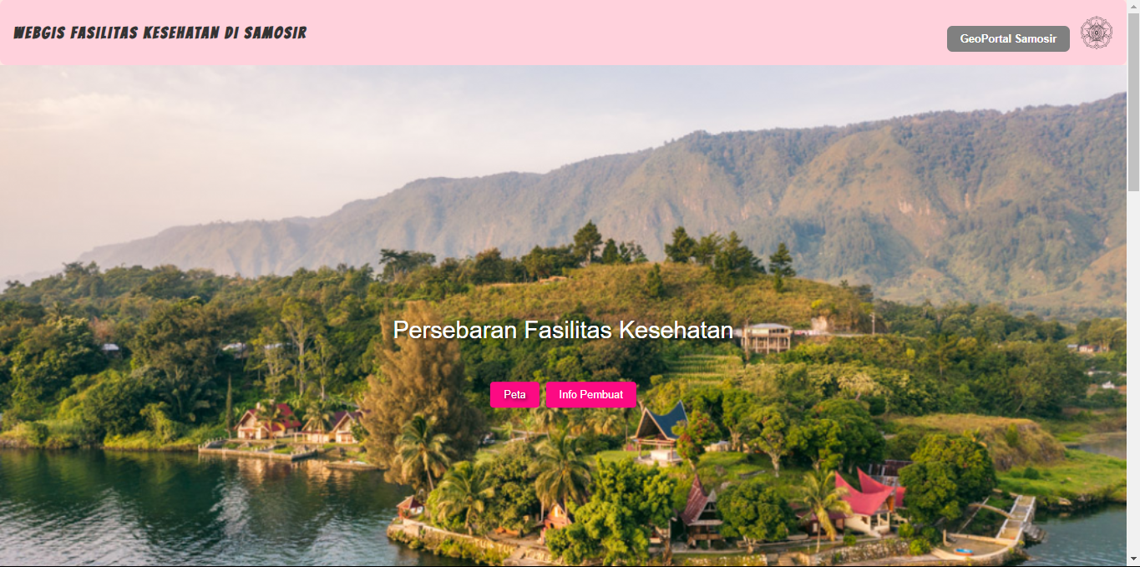

Kegunaan masing-masing *Buttton*

